Національний технічний університет України

«Київський політехнічний інститут імені Ігоря Сікорського»

Факультет інформатики та обчислювальної техніки

Кафедра автоматики та управління в технічних системах

**Лабораторна робота №12**

по дисципліні «Основи клієнтської розробки»

Тема: «JavaScript. Внутрішні, зовнішні скрипти. Змінні. Умови. Цикли. Функції»

|  |  |
| --- | --- |
| Виконав:  студент групи ІА-94  ПІБ: Хотінь К.Ю.  Дата здачі: 26.11.2020  Захищено з балом _______ | Перевірила:  ст. вик. кафедри АУТС  Хмелюк М.С. |

Київ 2020

**Лабораторна робота №12**

1. **Тема:** «JavaScript. Внутрішні, зовнішні скрипти. Змінні. Умови. Цикли. Функції.»
2. **Завдання:**

Використовувати тему, обрану в 4 роботі.

1. Застосувати функції alert, prompt, confirm. Оформити внутрішніми скриптами.
2. Написати та викликати власну функцію «Діалог з користувачем», застосувати змінні, умовне розгалуження, цикли. Функцію помістити в зовнішній файл-скрипт. Підключити до html-документу.
3. Написати та викликати власну функцію виводу інформації про розробника сторінки з параметрами (прізвище, імя, посада). Параметру «посада» задати значення за замовчуванням.
4. Написати функцію порівняння двох рядків, більший вивести на екран, використовуючи alert.
5. **Теоретичні матеріали:**

**alert**

Вона показує повідомлення і чекає, поки користувач натисне кнопку «ОК».

*alert("Hello");* **prompt**

Функція prompt приймає два аргументи:

*result = prompt(title, [default]);*

Цей код відобразить модальне вікно з текстом, полем для введення тексту і кнопками OK / Скасування. **confirm**

Синтаксис: *result = confirm(question);*

Функція *confirm* відображає модальне вікно з текстом питання question і двома кнопками: OK і Скасування. Результат - true, якщо натиснута кнопка OK. В інших випадках - false.**Оператори**

*+ унарний == Number()*

Інструкція *if (...)* обчислює умову в дужках і, якщо результат true, то

виконує блок коду

*else{}* виконується, коли умова помилкова.

*Умовний оператор "?"*

*let result = умова ? значення1 : значення2*;

Спочатку обчислюється умова: якщо вона істинна, тоді повертається

значення1, в іншому випадку - значення2.

*while* синтаксис:

*while (condition) {*

*// код*

*}*

Код з тіла циклу виконується, поки умова condition істинна.

**Функції**

*function showMessage() {*

*alert( 'Всем привет!' );*

*}*

*showMessage ();*

Спочатку йде ключове слово function, після нього ім'я функції, потім

список параметрів в круглих дужках через кому (у вищенаведеному прикладі він порожній) і код функції всередині фігурних дужок.

**Function Declaration (Оголошення Функції):**

*function sayHi() {*

*alert( "Привет" );*

*}*

**Function Expression (Функціональний Вираз).**

*let sayHi = function() {alert( "Привет" );};*

**Функції-«колбеки»**

Question - текст питання

Yes - функція, яка буде викликатися, якщо відповідь буде «Yes»

No - функція, яка буде викликатися, якщо відповідь буде «No»

*function ask(question, yes, no) {*

*if (confirm(question)) yes()*

*else no();*

*}*

*function showOk() { alert( "Вы согласны." );}*

*function showCancel() {alert( "Вы отменили выполнение." );}*

*ask("Вы согласны?", showOk, showCancel);* **Функції-стрілки**

*let sum = (a, b) => a + b;*

*alert( sum(1, 2) );*

1. **Хід роботи:**

Тематика сайту: ***туризм.***

**Використання функції alert, prompt, confirm**

Пишемо скрипти з використанням alert та prompt у файлі index.html

<script>

alert("Ви завітали на сайт \nприсвячений туризму ");

</script>

<script>

let inf = +prompt('Яка висота Говерли?', ‘ ‘);

if (inf == 2061){alert(`Так, дійсно її висота - ${inf}м`);}

else {alert ('На жаль, ні. Висота Говерли - 2061м');}

</script>

A confirm використовуємо для можливості змінити колір заголовку в файлі p4.html

<script>

function color()

{

document.getElementById("h").style.color = "blue";

}

let change = confirm("Змінемо колір заголовку?");

if (change){color();}

else{alert("Дозволу на зміну немає");}

</script>

Результат:

alert

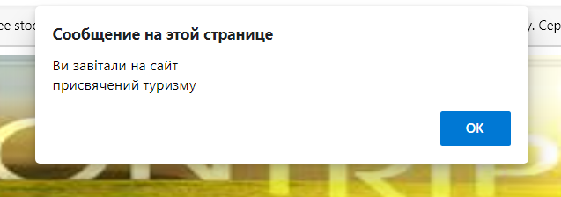

prompt

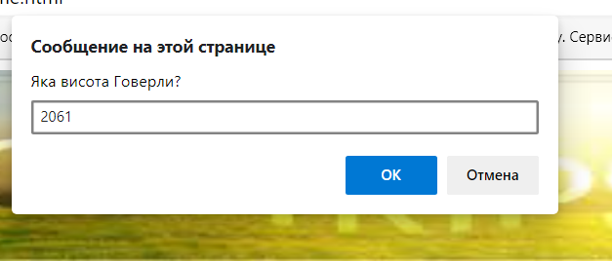

alert



confirm

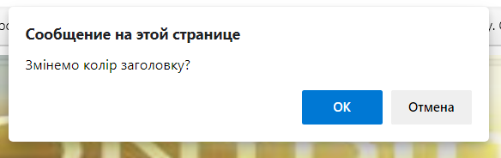

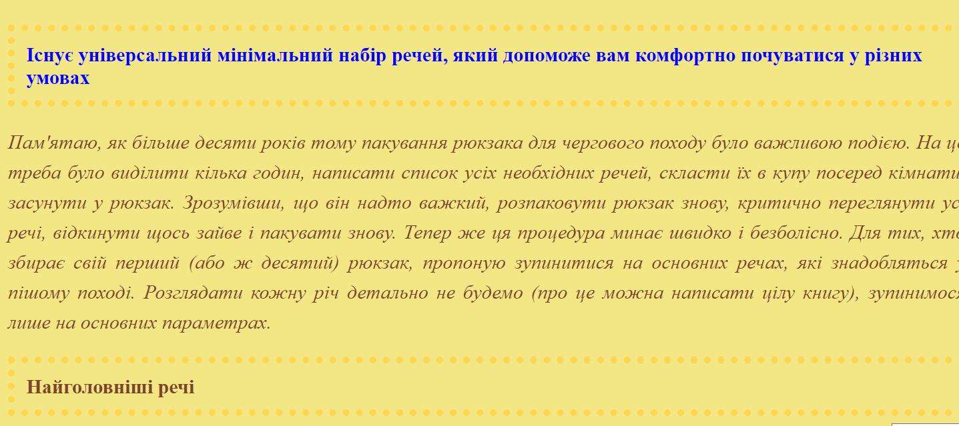

**Функція «Діалог з користувачем»**

Зовнішній файл dialogue.js

Були використанні змінні, умовні розгалуження та цикл.

let user = {

name: 'Карина',

age: 18,

favPlace: 'море'

};

function next(){

let count = +prompt("Скільки разів ти подоржував в цьому році?");

let sum = 0;

if (count >=0){

while(count>0){

let val = +prompt("Введіть скільки днів тривала мандрівка", '');

if(!val) break;

sum += val;

count -= 1;

}

alert(`Загальна ваша кількість днів у мандрівках - ${sum}`);

next1();

}

else{ bye();}

}

function stop(){

if (confirm('Ви точно не хочете продовжити спілкування?')) bye()

else next();

}

function bye() {

alert( "Гароного дня" );

};

function next1(){

let place = prompt("Куди тобі найбільше подобається їздити?");

if(place >0) alert (`Вау. Вам подабається відвідувати ${place} `);

else alert(`Вау. Вам подабається їздити на ${user.favPlace} `)

bye();

}

function dial (hi, yes, no){

if (confirm('Привіт!')) yes()

else no();

}

dial('', next, stop);

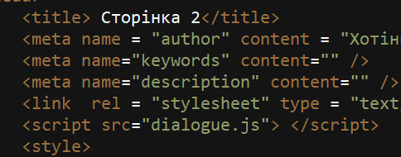

Результат

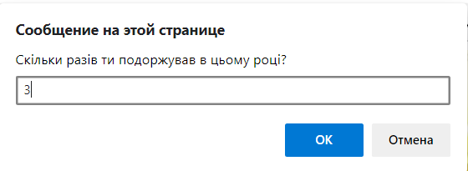

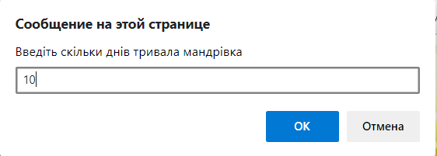

 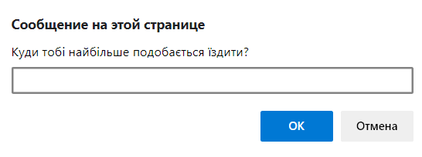

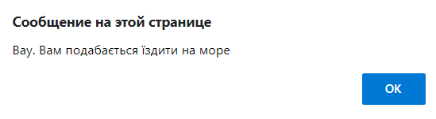

**Функція виводу інформації про розробника сторінки**

Зовнішній файл inf.js

function printInf (sname, fname, position = 'студентка гр. ІА-94'){

alert("Інформація про розробника: \n "+sname + " "+fname+", "+position);};

printInf("Хотінь","Карина");

Підключення у головному файлі home.html

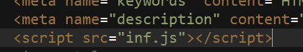

Результат:



**Функція порівняння двох рядків**

Створила окрему сторінку compare.html для написання скрипта

<script>

let w1 = prompt("Введіть перше слово");

let w2 = prompt('Ведіть друге слово');

let res = (w1>w2) ? alert(w1) : alert(w2);

</script>

Результат

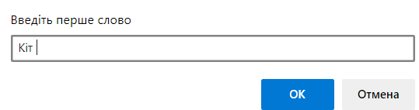

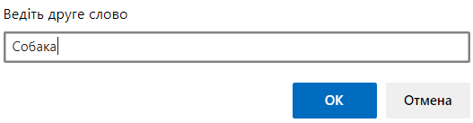

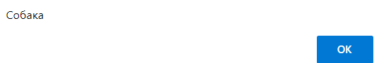

Посилання на репозиторій : <https://github.com/karina-qwe/Website_okr>

1. **Висновки:** я дізналася базові знання про мову JS. Навчилася застосовувати скрипти внутрішні і зовнішні, різни типи даних та базові оператори. Застосувала до сайту alert, prompt, confirm. Дізналася про різний синтаксис написання функцій та створила декілька власних функцій для надання сайту динамічності. Дані знання знадобляться мені для подальшого вивчення предмету.